المؤسسة: خثير بوحوص – الرصفة السنة الدراسية: 2024/2025
المستوى: 1 متوسط المدة: ســـــاعة ونصف
إختبار الثلاثي الأول في مادة العلوم الفيزيائية والتكنولوجيا

4
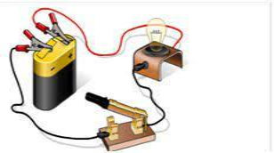
التمرين الأول (06 ن):
3
إليك الدارة الكهربائية التالية:
1
- سم العناصر المرقمة؟
1
1
- ماذا يحدث عند غلق العنصر (2)؟
- مثل العناصر المرقمة بالرموز النظامية في الجدول التالي:
2
1
العنصر | 1 | 2 | 3 | 4
رمزه النظامي

- أرسم المخطط النظامي لهذه الدارة الكهربائية بإستعمال الرموز النظامية مع تمثيل جهة مرور التيار الكهربائي.

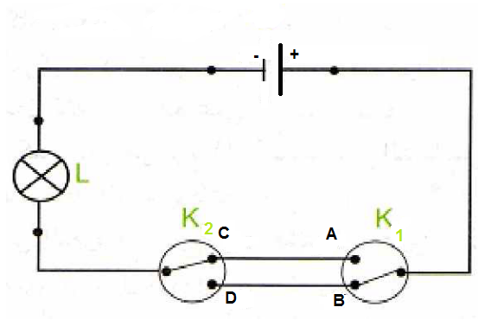
التمرين الثاني (06 ن):
بينما كان أمير في الورشة مع أبيه لاحظ المخطط التالي:
- ما نوع هذه الدارة؟
- ما هو الهدف من استعمال هذه الدارة؟
- اذكر مثال عن مكان استعمالها؟
- أكمل الجدول ب متوهج أو منطفئ
القاطعة K1 | القاطعة K2 | حالة المصباح
A | C
A | D
B | C
B | D

إقلب الصفحة
الوضعية الادماجية (08ن):

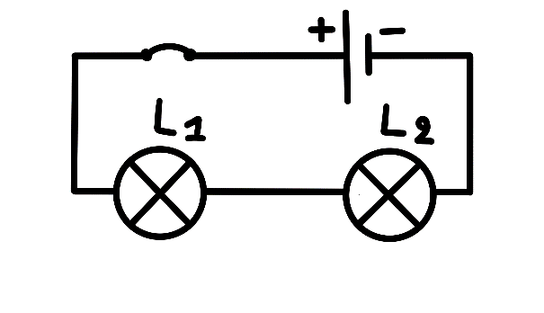
لدراسة ظاهرة كهربائية تتسبب في نشوب الحرائق و كيفية تجنب أخطارها, قمنا في حصة الأعمال المخبرية بتركيب الدارة الكهربائية الموضحة في المخطط النظامي التالي (المخطط 01):
- ما نوع ربط المصابيح في هذه الدارة الكهربائية؟
المخطط 01

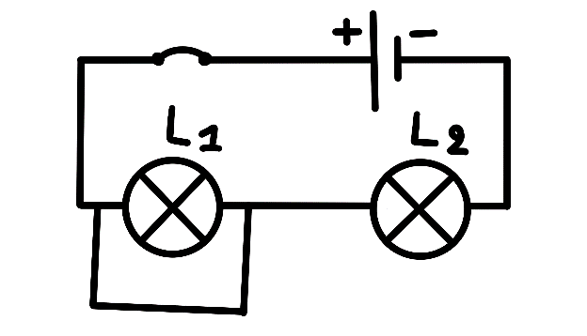
- قمنا بوضع سلك ناقل بين طرفي أحد المصباحين (المخطط 02).
أ – برأيك ماذا تتوقع أن يحدث للمصباحين L1 و L2؟
ب – ماذا يمكن أن نقول عن المصباح L1 في هذه الحالة؟
- الان نقوم بتوصيل سلك ناقل بين طرفي المصباحين معا ( المخطط 03).
المخطط 02
أ – برأيك ماذا تتوقع أن يحدث للمصباحين في هذه الحالة؟
ب – أعد رسم المخطط 03 ثم مثل عليه جهة مرور التيار الكهربائي.
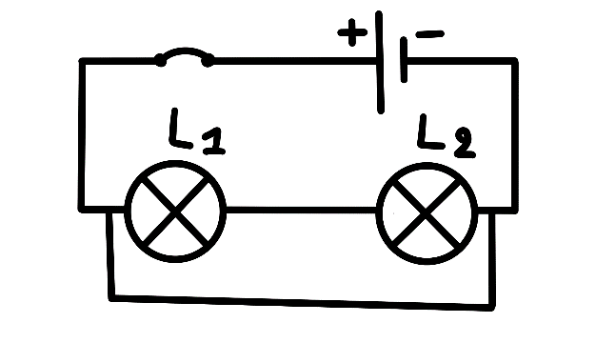
انتهى
بالتوفيق للجميع
المخطط 03
المخطط 02
المخطط 02
المخطط 02
المخطط 02

